**Latihan Git**

Masuk github, sign in jika sudah punya account, sign up jika belum punya account.

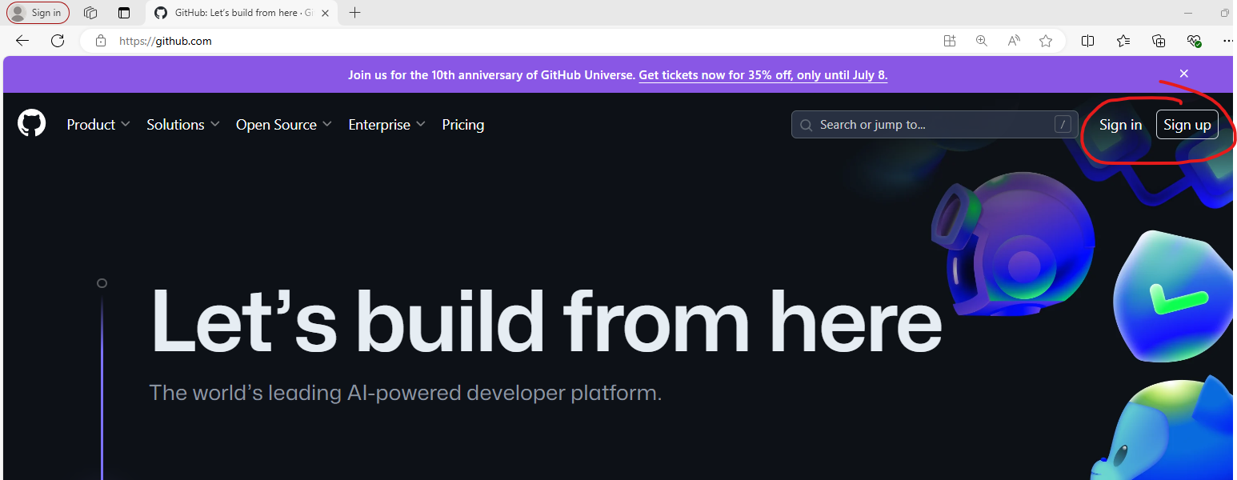

Sign in, masukkan user dan password

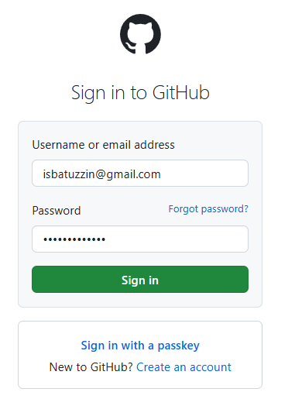

Buat repo, click new

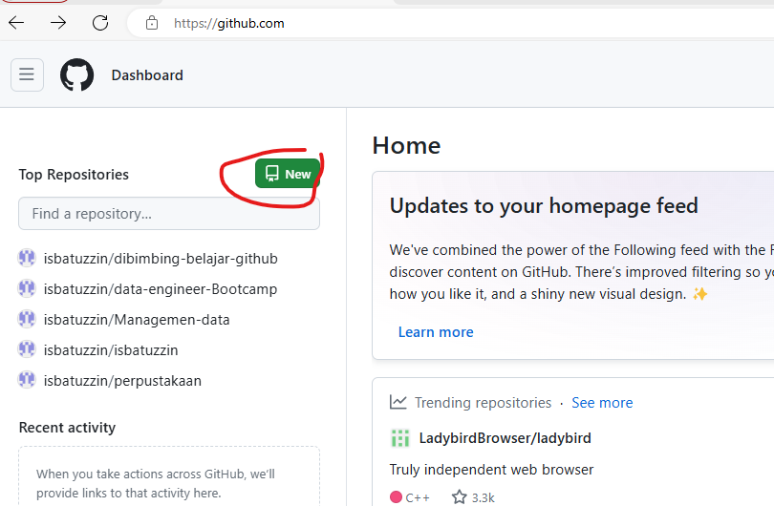

Isikan nama repo dan sifat repo

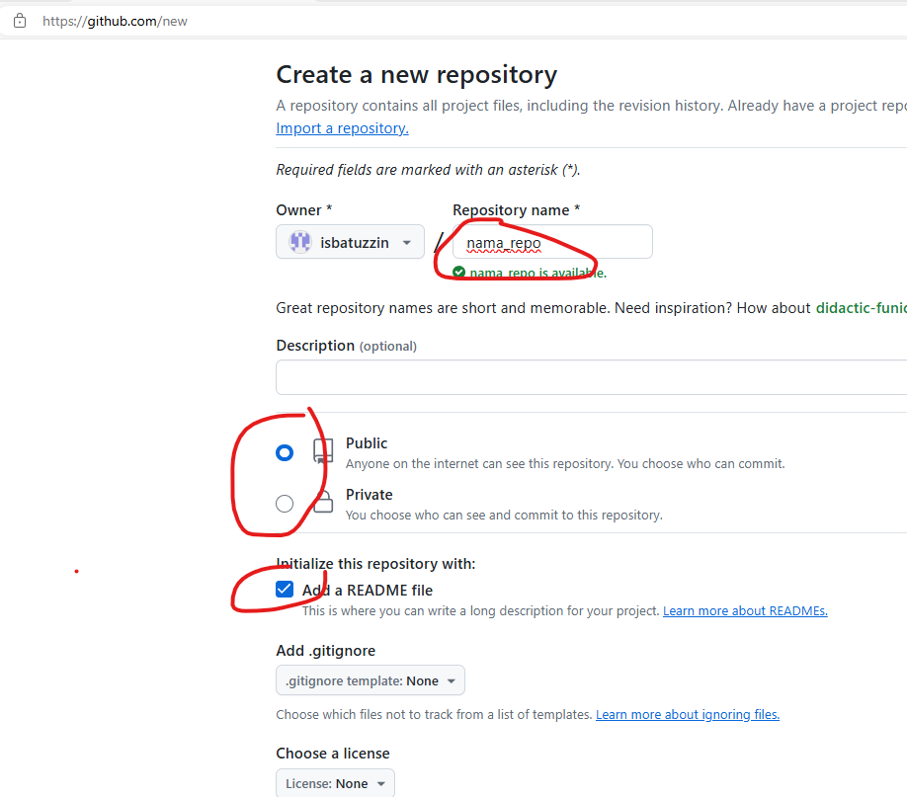

Hasil Repo

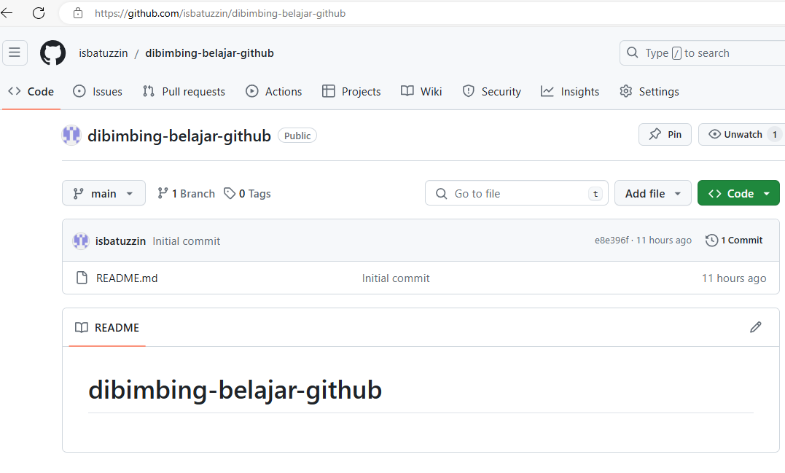

Readmi sebagai panduan pemakaian

Gitignore 🡪 ada file2 yang ndak boleh dimasukkan, misal password, dll yang ndak ikutan dicommit

Hasil repo yang dibuat, klik salah satu untuk masuk ke repo

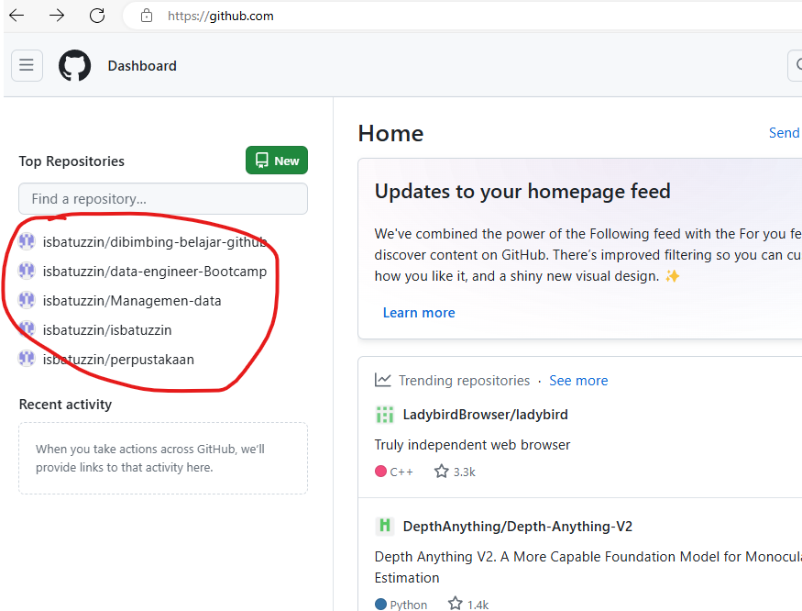

Clone Repository

Pertama download <https://git-scm.com/download/> dan install

Jalankan dan masuk ke folder yang sudah disiapkan, untuk menjalankan click windows dan pilih GitBash atau GitCMD

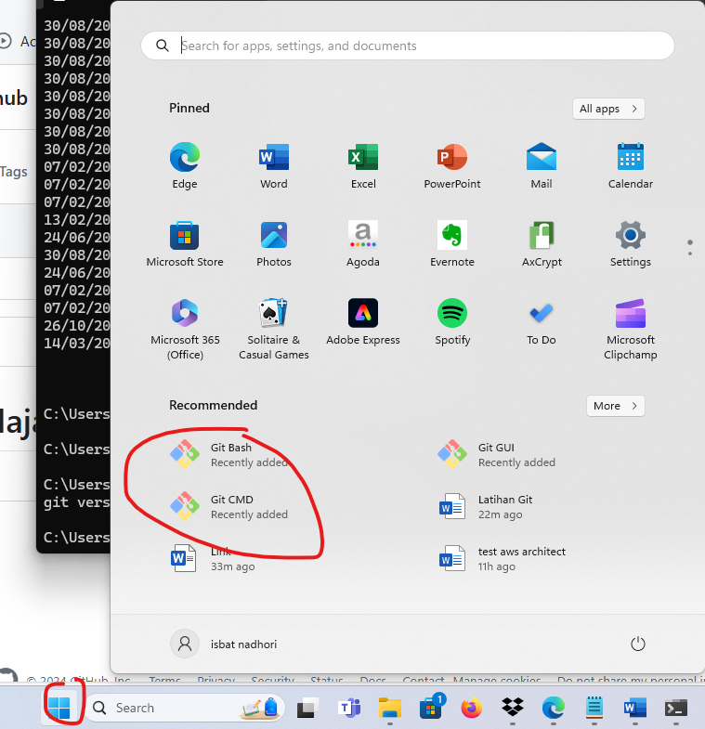

Tampilan Git bash

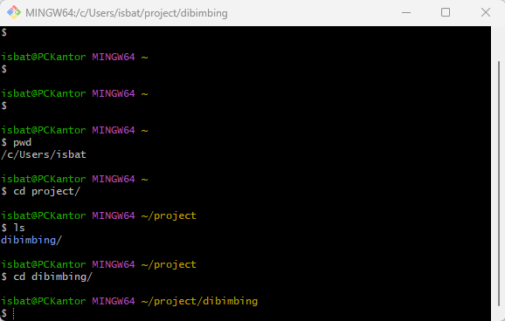

Tampilan gitcmd

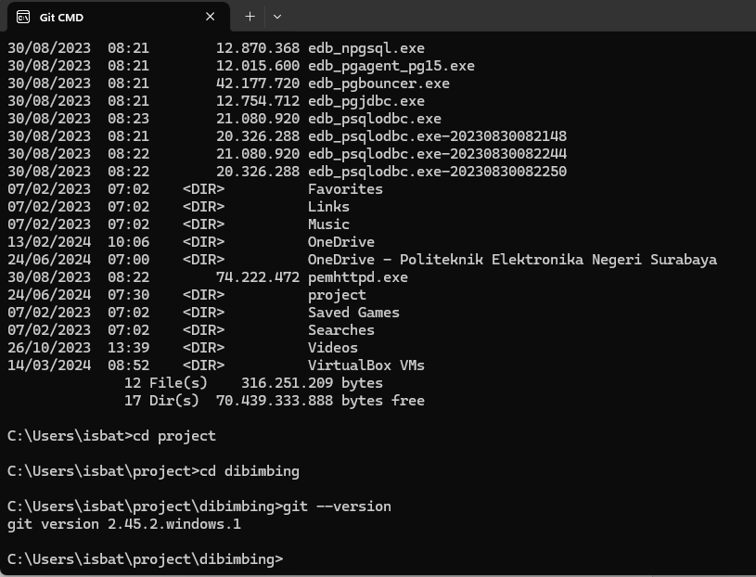

Lihat version dengan menjalan git –version

Di git CMD



Atau di git Bash

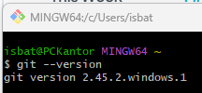

Clone

Awalnya ambil link di git

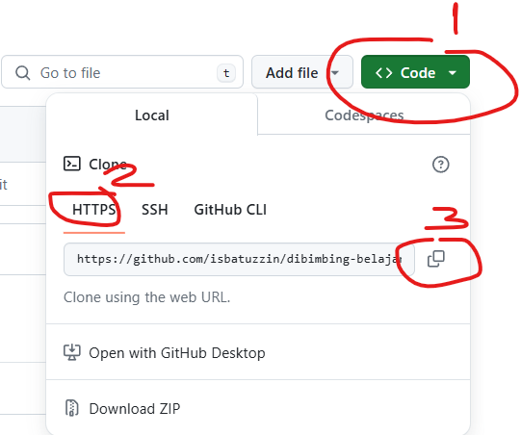

Jalnakn git clone dari git CMD

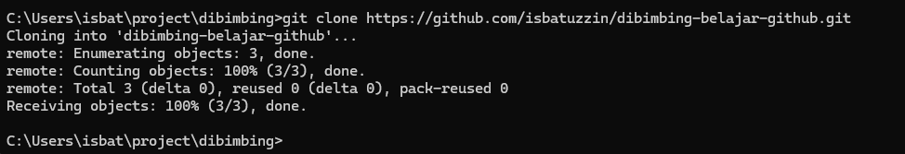

Lihat hasil dari explorer project yang diclone sesuai folder yang dibuat

